**20BCE1550**

**Samridh Anand Paatni**

**CSE4001 Lab 8**

**Simple MPI Program**

**Code:**

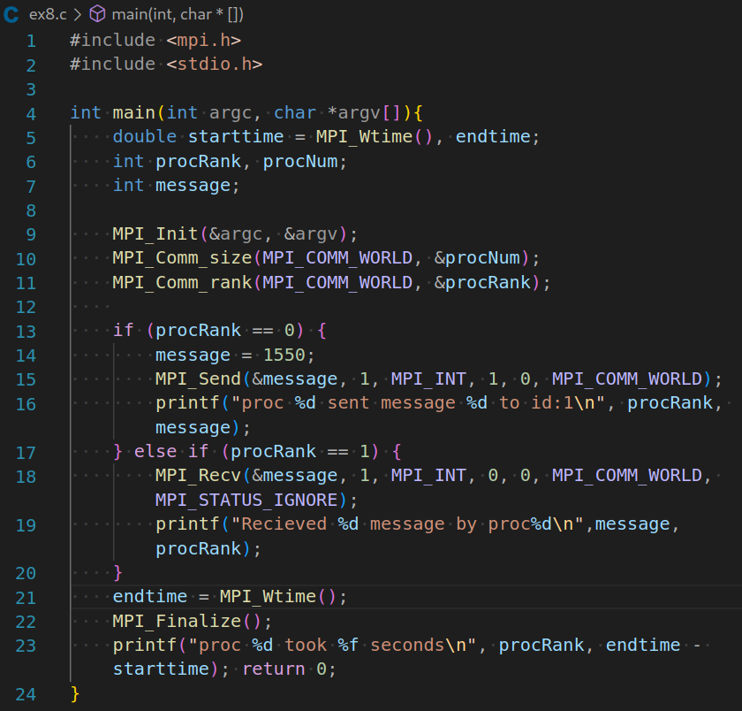

**Output:**

